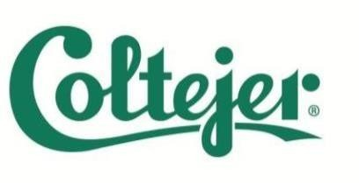

INFORMACIÓN RELEVANTE

En cumplimiento a lo dispuesto en el artículo 5.2.4.3.1 del Decreto151 de 2021, se informa que la Junta Directiva de COLTEJER S.A. aprobó por unanimidad convocar a Asamblea Extraordinaria de Accionistas de la empresa, para el día 20 de diciembre de 2024 a las 2:00 p.m.., en las instalaciones de la sede principal del domicilio social ubicadas en la Carrera 42 Nro. 54 A – 161 Itagüí, (Ant.).

El orden del día a desarrollar es el siguiente:

1. Verificación del quórum.
2. Lectura y aprobación del orden del día.
3. Nombramiento de la comisión para revisión, aprobación y firma del acta de la reunión.
4. Nombramiento de miembro de la Junta Directiva
5. Propuesta de cancelación de la inscripción de las acciones en el Registro Nacional de Valores y Emisores (RNVE) y en la Bolsa de Valores de Colombia (BVC).
6. Proposiciones de los señores accionistas.

De acuerdo con lo previsto en los artículos 5.2.6.1.2 y 5.2.6.1.3 del Decreto 2555 de 2010 se advierte que en el evento que la Asamblea General de Accionistas apruebe la cancelación de la inscripción de las acciones ordinarias de la sociedad en el Registro Nacional de Valores y Emisores (RNVE) y en la Bolsa de Valores de Colombia (BVC), los accionistas ausentes o disidentes podrán ejercer el derecho de retiro de conformidad con lo previsto en los artículos 12 y siguientes de la Ley 222 de 1995. Por su parte, los accionistas que voten a favor de la cancelación de las acciones en el Registro Nacional de Valores y Emisores (RNVE) y en la Bolsa de Valores de Colombia (BVC) deberán promover una oferta pública de adquisición sobre las acciones de propiedad de los accionistas ausentes o disidentes, o sus causahabientes, en los términos previstos en el Decreto 2555 de 2010.